Materialblatt 318
Stichworte:
Kirche
Religion(en)
  - Der Wohnort Gottes. Über religiösen Analphabetismus
Golgatha ist keine Zahnpasta, und Sodom und Gomorrha sind kein Ehepaar. Noah ist nicht bloß der Vorname von Boris Beckers Sohn und Hiob nicht allein der Titel eines Romans von Joseph Roth. Ostern ist nicht das Fest von Jesu Hochzeit und Pfingsten nicht das seiner Auferstehung.

Viele Bewohner des sogenannten christlichen Abendlandes wären sich da allerdings nicht so sicher. »Don’t know much about history«,sangen Simon & Garfunkel 1978 in dem Lied, das die wunderbare Welt der Liebe beschwor und die Unkenntnis von Geschichte, Biologie, Algebra, ja jedem beliebigen Schulstoff besang. Nur die Unkenntnis von Religion kam nicht vor. Doch diese spezielle Wissenslücke könnte man längst hinzufügen.
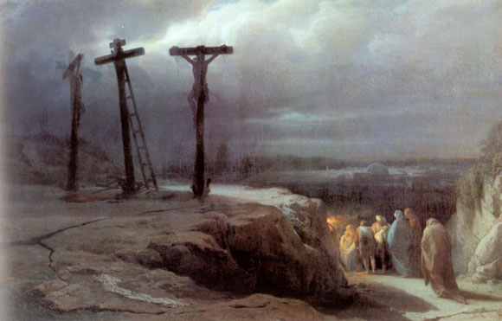
Was verbinden Sie mit Ostern, Pfingsten, Weihnachten? Diese Frage wird den Bürgern in regelmäßigen Abständen gern von Umfrageinstituten gestellt, und immer öfter lautet die Antwort: »Keine Ahnung. Freie Tage, langes Wochenende, Familienfest, Spielen mit den Enkeln, gutes Essen...« Der eine oder die andere erinnert sich dunkel: »Ein Feiertag für Christen.« Oder: »Irgendwas mit Kirche.« Aber dann datieren sie die Auferstehung auf den Karfreitag und die Geburt des Herrn auf den Ostersonntag. Wenn heute 39 Prozent der Sechs- bis Zwölfjährigen in Deutschland nicht einmal wissen, warum Weihnachten gefeiert wird – »weil Winter ist und Oma kommt« –, dann kann man kaum erwarten, dass sie wissen, was der Baum der Erkenntnis bedeutet.
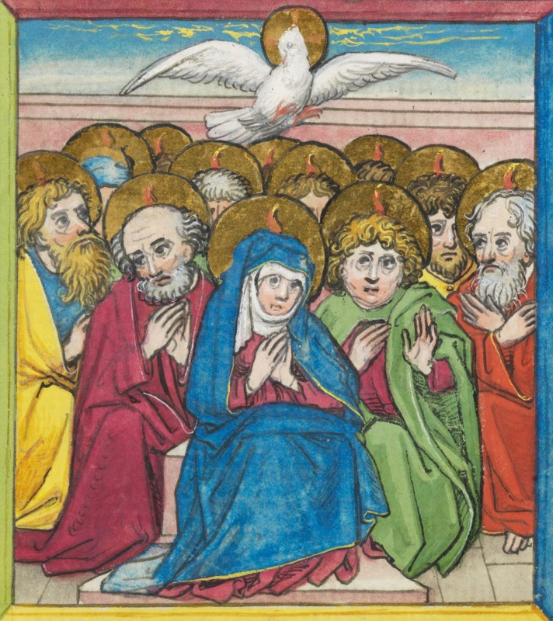
Musikalische, kunsthistorische und literarische Unbildung ist allenthalben verbreitet, doch die religiöse ist es noch viel mehr. Obwohl die Bibel immer noch das am meisten verkaufte Buch ist. So verteilt der Gideonbund, ein internationaler Verein vorwiegend evangelischer Geschäftsleute und Akademiker, der 1899 in den USA gegründet wurde, jährlich 45 Millionen Exemplare. Und tatsächlich verdanken wir den Gideons auch die Bibel im Hotel-Nachttisch. Aber was nützt sie im Nachttisch? Wir schätzen die Bibel, aber wir lesen sie nicht. Das belegen Studien renommierter Meinungsforschungsinstitute wie Gallup: Wissen über das Christentum hat in den westlichen Gesellschaften keine Priorität.
Der Bibel-Analphabetismus betrifft aber nicht nur die Ungläubigen und Nichtkirchgänger, sondern auch die Gläubigen. Für viele Christen drohen selbst die Ursprünge der höchsten Feiertage Karfreitag, Ostern, Weihnachten im Dunkel zu verschwinden. Pfingsten wird zwar laut einer Emnid-Umfrage von erstaunlichen 48 Prozent mit dem Heiligen Geist in Verbindung gebracht – obwohl die Taube als christliches Symbol dieses Feiertages es noch nicht bis zur Schokoladenform gebracht hat. Freilich gestehen auch 23 Prozent, keine Ahnung zu haben, was sieben Wochen nach der Auferstehung los war, nämlich die pfingstliche Entsendung des Heiligen Geistes auf die Erde, sozusagen die Geburt der Kirche. 15 Prozent verlegen gar die Auferstehung auf das Pfingstfest. Und die Ursprünge von Christi Himmelfahrt sind der Mehrheit der Bevölkerung gänzlich unklar. Der Tag des Herrn ist komplett zum Vatertag verkommen – vielleicht weil aus diesem Anlass weder Hase noch Weihnachtsmann, ja nicht einmal Marienkäfer feilgeboten werden können, dafür fließt viel Alkohol.
Wenn aber die Kenntnis der hohen Feiertage schon Probleme bereitet, wie schlecht steht es dann erst mit den Inhalten von Altem und Neuem Testament? Worum geht es eigentlich in der Bergpredigt? Mancher vermutet dahinter einen Aufruf zur Beseitigung des Umweltmülls am Mount Everest. Amerikaner dachten bisweilen, dass es eine Ansprache von Starprediger Billy Graham sei. Andere Frage: Woran zweifelte der ungläubige Thomas? Auch da herrscht Schweigen im Walde, und man möchte den Unwissenden zurufen: Nein, die Zweifel des großen Thomas Gottschalk an sich selbst sind nicht gemeint. Was war noch mal das Goldene Kalb? Nein, liebe Kinder, das war nicht der umgeschmolzene goldene Osterhase oder die lila Kuh in Goldpapier. Jetzt aber etwas ganz Leichtes: Wie lauten die Zehn Gebote? Kennt doch jeder! Weit gefehlt, die meisten kriegen gerade mal drei zusammen.
Schön wäre, wenn wenigstens ein paar Grundlagen unserer Kultur noch gekannt würden. Dann würden wir gewisse Grundmuster menschlichen Handelns auch in der Gegenwart schneller verstehen. Was geschah auf der Straße nach Damaskus? Da wurde Saulus zum Paulus. Was passierte auf der nach Jericho? Da kam der barmherzige Samariter zum Einsatz. Welches Meer wurde geteilt? Wer waren Josef und seine Brüder? Was ist ein salomonisches Urteil? Was ist das Hohelied, und wer stimmt es an? Was hat der Exodus der Israeliten aus Ägypten mit israelischem Nation-Building zu tun? Und was bedeuten der Bund, das Gelobte Land, das auserwählte Volk?

Das Neue Testament erzählt, dass Jesus einst die Fünftausend mit bloß fünf Broten und zwei Fischen speiste. Heute wäre das ein Fall für Wetten, dass..?. Denn wer glaubt schon noch an Wunder. Trotzdem könnte es helfen, ein paar der wunderbaren Begebenheiten zu kennen. Die unglaubliche Nahrungsvermehrung wird vom Evangelisten Matthäus in Kapitel 15, Vers 14–21, eindrucksvoll berichtet. Und den pazifistischen Slogan »Schwerter zu Pflugscharen« könnte man bei Jesaja 2, Vers 4, mal wieder nachschlagen. Es wäre nicht schlecht, wenn unsere Jungen und Jüngsten erführen, dass der Pazifismus nicht bei den Ostermarschierern oder den Grünen wurzelt, sondern viel älter ist.
Ein Thema für Fortgeschrittene wäre dann jener komplizierte Pazifismus, den Jesaja als Vision einer ganz und gar friedlichen Welt beschwört, in der die Starken die Schwachen nicht fressen: »Da werden die Wölfe bei den Lämmern wohnen und die Panther bei den Böcken lagern. Ein kleiner Knabe wird Kälber und junge Löwen und Mastvieh miteinander treiben.« Wer freilich nur ein altmeisterliches Bild mit dieser Idylle im Museum antrifft und von keinerlei Bibelkenntnis beleckt ist, wird die Vision für eine Idylle halten. Und wer im Internet die Stichwörter »Lamm« und »Wolf« eingibt, bekommt entweder Kinderaufsätze oder gleich Uri Avnerys Zwei Völker, zwei Staaten angeboten. Bei »Lamm« und »Löwe« kommt ein Hinweis auf das Buch Wenn sich der Löwe mit dem Lamm zum Schlafen legt –eine Anleitung zum Risikomanagement.
Es gibt eine Menge Leute, die es nicht weiter schlimm finden, wenn wir keine Ahnung von der Bibel haben. Sie halten Religion für den entbehrlichen Ballast bürgerlichen Lebens. Doch die Bibel ist nun einmal die Grundlage unserer Kultur und Sprache. Luthers Übersetzung war das einigende (Sprach-)Band der Deutschen, so wie die King-James-Version für die Engländer. Wenn wir in Europa von »unserer Kultur« reden, fußt diese auf dem Boden der Bibel, auf ihren Geschichten, Gleichnissen und Psalmen. Unsere moralischen Dilemmata heute sind ja fast alle in der Bibel ausgebreitet: der ewige Kampf zwischen Gut und Böse, zwischen Versuchung und Erlösung, zwischen Erfahrung und Unschuld.
Wer die Bibelkenntnis also unnütz nennt, verkennt, dass es dabei gar nicht unbedingt um den Glauben geht. Man muss die Schöpfungsgeschichte nicht glauben, aber die kreative Wucht der biblischen Erzählung bleibt unübertroffen. Die große abendländische Literatur, ob von William Blake oder John Milton, ob von Thomas Mann oder Shakespeare, der allein etwa 1300 Referenzen auf die Bibel in seinen Dramen versteckte, ist ohne wenigstens rudimentäre Kenntnis der hebräischen wie der christlichen Bibel kaum zu verstehen. »Wer keine Bibelkenntnisse mitbringt, gilt in der englischsprachigen Welt als ungebildet«, sagt der amerikanische Pädagoge und Erfinder der core knowledge education, E. D. Hirsch von der University of Virginia. Die Bibel gehört für ihn ganz einfach zur cultural literacy– zur kulturellen Grundausstattung.
Freilich greift religiöse Unkenntnis nicht nur im säkularisierten Westeuropa um sich, auch im weit religiöseren Amerika ist es mit der Kenntnis der Heiligen Schrift nicht mehr weit her. John Adams, der noch vor mehr als 200 Jahren über die Bewohner Neuenglands sagte: »Ein Amerikaner, der nicht lesen oder schreiben kann, ist ein so seltenes Phänomen wie ein Komet«, würde seinen Augen und Ohren nicht trauen, wenn er die Wahrheit über die amerikanischen Teenager erführe. Acht Prozent von ihnen reihen Moses gern unter die zwölf Apostel ein, zwei Drittel können mit der Straße nach Damaskus nichts anfangen, und fast zwei Drittel können den Satz »Selig sind, die da geistlich arm sind, denn ihrer ist das Himmelreich« nicht der Bergpredigt zuordnen.
Die Bergpredigt freilich ist Jesu erste große Rede. Sie enthält nicht nur die Seligpreisungen, sondern auch das Vaterunser und eine ganze Reihe schöner Metaphern wie »Perlen vor die Säue« oder »der Splitter im Auge des anderen«. Die einst verbreitete Lesekunst basierte auf der Bibel. Die war oft das einzige Buch im Haus, wurde täglich gelesen und studiert, nicht nur für die Weihnachtsgeschichte hervorgekramt. Im alten Europa waren die Nichtleser durch die Kirchenfenster, die als biblische Bilderbogen dienten, bestens mit den dazugehörigen Geschichten vertraut. Doch es sind nicht nur die mächtigen Geschichten von Jakobs Kampf mit dem Engel oder von der Zerstörung Sodoms und Gomorrhas. Es sind insbesondere die Ideen von Erlösung und Befreiung, von Selbstbestimmung und Gesetzestreue, die die Bibel zu einem außergewöhnlichen, auch politisch bedeutenden Text machen.
Der Maler und Dichter William Blake nannte das Alte und Neue Testament »die großen Kodizes der Kunst«. Abraham Lincoln, der die Bibel öfter zitierte als jeder andere amerikanische Präsident, nannte Amerika mitten im schrecklichen Bürgerkrieg »the last best hope on earth«.In den USA kann man bei modernen Politikern wie Woodrow Wilson und Harry S. Truman, bei Ronald Reagan und natürlich George W. Bush viele Bezüge zur Bibel finden. Es geht dabei nicht um Frömmigkeit oder Religiosität, sondern um die Metaphern, die unser kulturelles Fundament bilden.
Was kann man gegen die Brüchigkeit dieses Fundaments tun? Der Religionsunterricht in der Schule leistet hier immer weniger, wohl auch aus Sorge, die Atheisten oder die Angehörigen anderer Religionen zu diskriminieren. Konfirmanden wissen zwar ganz gut Bescheid, aber nach der Konfirmation wird das Wissen schnell in hinteren Schubladen abgelegt. Über andere Religionen als das Christentum können auch sie fast keine Auskunft geben.
Was tun? In Amerika gibt es seit einigen Jahren das Bible Literacy Project. Hier sollen Konzepte erarbeitet und Lehrer geschult werden – nicht nur für einen zeitgemäßen Religionsunterricht, sondern für die Vermittlung der Bibel als Literatur. Das Religiöse hingegen, die Mission, gehört in den privaten Bereich der Familie, in die Kirchen, Synagogen und die sonstigen Versammlungsstätten von Christen. Seit einigen Jahren werden an amerikanischen Universitäten auch Kurse zum Christentum angeboten und mit Interesse angenommen. Einige englische Universitäten haben auf das biblische Analphabetentum schon vor längerer Zeit reagiert. Studenten müssen hier im ersten Jahr den Pflichtkurs »Bibel und Klassik« besuchen.
Warum geht das nicht auch bei uns? An der kleinen Universität von Vechta wurde vor ein paar Jahren am germanistischen Lehrstuhl eine Pflicht-Doppelstunde Latein eingeführt. Dort sollen die künftigen Germanisten nicht Ovid oder Tacitus lesen, sondern deutsche Grammatik lernen – damit ihre Schüler nicht Substantiv und Subjekt oder eine Konjunktion mit der Konjunktur verwechseln. Denn die Grammatik-Kenntnisse deutscher Abiturienten sind erschreckend gering. Ein schönes Nebenergebnis der Pflichtkurse in Vechta war, dass höhere Semester ganz freiwillig an Elementar-Lateinkursen teilnahmen.
Das wäre doch mal ein Anfang: ein doppelstündiger Bibelkurs für alle Literatur- und Kulturwissenschaftler im ersten Semester, besser noch für alle Geisteswissenschaftler. Es gibt Wichtigeres, mag da mancher internetversierte Zeitgenosse einwenden. Falsch. So wie Kinder Märchen brauchen, brauchen die Menschen einer Kulturgemeinschaft die Mythen, die Legenden und die Religion, auf deren Basis diese Kultur entstand. Die Bibel lesen kann man mit intellektuellem Gewinn, ohne ein Glaubensbekenntnis abzulegen. Dafür muss keiner zum Kirchgänger werden.

Quelle:
- Christine Brinck, in: DIE ZEIT, 23.8.2012 Nr. 35

